المقدمة :
- ادت الممارسات الإدارية المختلفة، والدراسات والبحوث العلمية في السنوات الاخيرة الى إثراء المعرفة الإدارية والى مزيد من التطور للفكر الإداري.
- لقد ساهم الفكر الإداري الحديث في بروز أفكار ونماذج فكرية جديدة حاولت من خلالها منظمات الاعمال مواجهة التحديات التي فرضتها التغيرات التنافسية والتطورات العلمية والتكنولوجية والاتجاهات الاقتصادية المبنية على المعرفة.
س- أدت الممارسات الإدارية المختلفه والدراسات والبحوث العلمية في الادارة الى :
- زيادة اعداد رجال المبيعات والمهندسين
- إثراء المعرفة الإدارية
- زيادة المنافسة بين شركات القطاع العام والخاص
- تخلف عمليه التجديد في الفكر الإداري

محاور مقرر موضوعات خاصة في الإداره
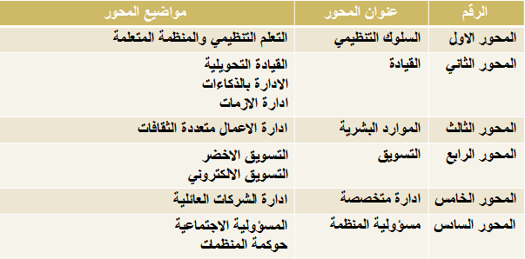
أهمية الموضوعات الخاصة في الادارة
- يركز المقرر على بعض الموضوعات الخاصة في الادارة و التي لم يتمكن الطالب من تناولها ضمن المقررات الدراسية.
- يتناول المقرر أيضا بالمناقشة والتحليل بعض الموضوعات المتخصصة في الإدارة.
- تعريف الطلاب ببعض الاتجاهات الإدارية الحديثة وأهم قضايا بيئة الاعمال.
س- تنبع أهمية مقرر الموضوعات الخاصة في الإدارة من :
- تعريف مدراء الشركات بهذه الموضوعات
- زيادة المعرفة لدى مناديب البيع
- تعريف الطلاب ببعض الإتجاهات الإدارية الحديثة
- جميع ما ذكر خطأ

الأهداف التعليمية لمقرر موضوعات خاصة في الادارة
- الأهداف المعرفيه :
بنهاية تدريس مقرر موضوعات خاصة في الادارة يكون الطالب قادرا على أن:
- يتعرف على مفهوم التعلم التنظيمي وأبعاد المنظمة المتعلمة.
- يناقش أسلوب القيادة التحويلية والإدارة بالذكاءات.
- يتعرف على مميزات إدارة الأعمال متعددة الثقافات.
- يناقش مجالات التسويق الالكتروني.
- يحلل مسؤولية المنظمة فيما يتعلق بالمسؤولية الاجتماعية والبيئية وحوكمة المنظمات.
- يتعرف على أهم خصائص إدارة المنظمات العائلية.

- المهارات الإدراكيه :
بنهاية تدريس مقرر موضوعات خاصة في الادارة يكون الطالب قادرا على أن:
- يدرك الاختلافات الموجودة في الموضوعات الخاصة في الادارة.
- ينمي اهتمامه بدراسة الادارة في قطاعات معينة ذات طبيعة خاصة.
- يدرك دور الموضوعات الخاصة في تنمية مهاراته.

- المهارات السلوكية :
بنهاية تدريس مقرر موضوعات خاصة في الادارة يكون الطالب قادرا على أن:
- يعمل بروح الفريق الواحد؛
- يستطيع قيادة فريق العمل؛
- يستطيع أن يتواصل، ويتبادل الأفكار مع غيره؛
- يستطيع تحمل المسؤولية،
- يستطيع استخدام طرق التعليم الالكترونية؛
- يمارس الاتصال الرسمي بمختلف أشكاله.

المراجع:
- لا يوجد مرجع رئيسي للمقرر، فلكل موضوع مراجعه الخاصة التي يمكن للطالب الرجوع اليها والإطلاع عليها وقراءة اهمها.
- يتم الاشارة الى المراجع في نهاية كل موضوع.

رقم جوال المقرر:
0538908722
سيكون الجوال مفتوح في الأوقات المحددة بعالية وسيتم إغلاقة خارج هذه الأوقات، لذا على الجميع التقيد بهذه المواعيد
البريد الإلكتروني:
melrayah@kfu.edu.sa

بالتوفيق ..

